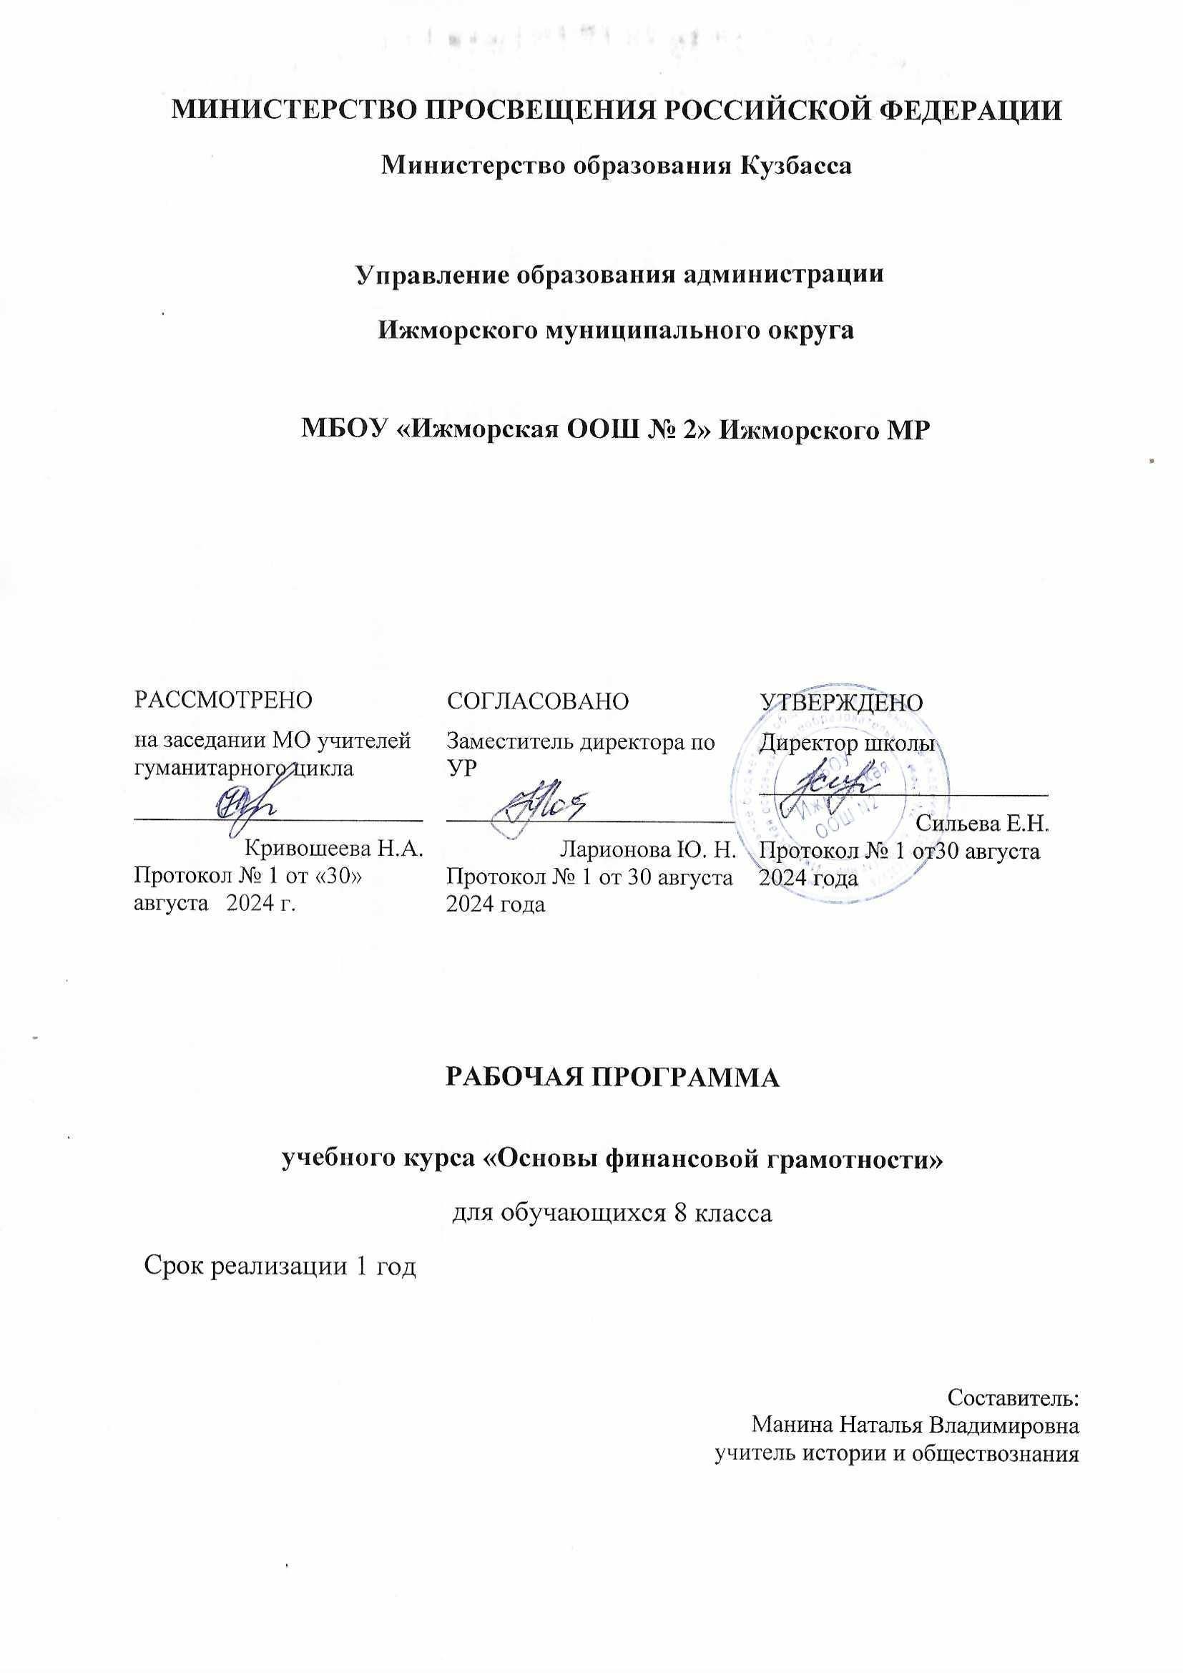

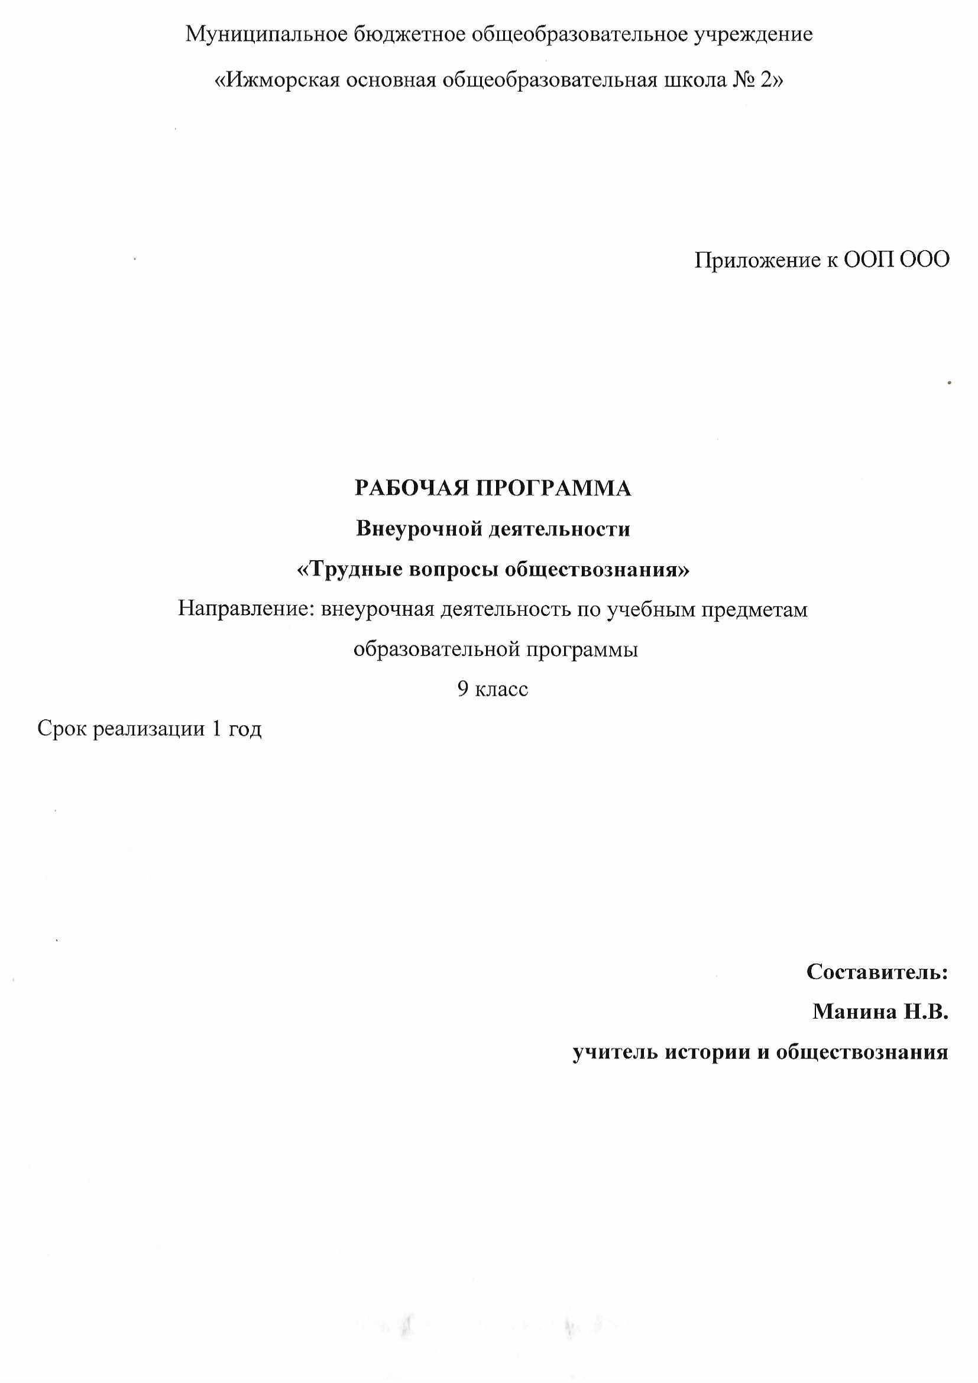

,

Пояснительная записка.
Актуальность: Данный курс предназначен для подготовки обучающихся 9-х классов к ОГЭ в новой форме. В условиях реформирования российской системы образования актуальной стала проблема подготовки учащихся к новой форме аттестации – ОГЭ. Занятия по подготовке к ОГЭ по обществознанию предназначены для теоретической и практической помощи в подготовке к Государственной итоговой аттестации выпускников по обществознанию. Занятия ориентированы на повторение, систематизацию и углубленное изучение курса обществознания основной средней школы, а также на подготовку обучающихся 9-х классов к ОГЭ.
Программа занятий состоит из трех разделов:
- Особенности ОГЭ по обществознанию.
- Методика решения заданий ОГЭ разного уровня сложности.
- Тестовый практикум.
Практические работы в рамках курса включают следующие формы:
- работа с различными источниками социальной информации, включая современные средства коммуникации (в том числе ресурсы Интернета);
- критическое восприятие и осмысление разнородной социальной информации, отражающей различные подходы, интерпретации социальных явлений, формулирование на этой основе собственных заключений и оценочных суждений;
- анализ явлений и событий, происходящих в современном мире;
- решение проблемных, логических, творческих задач, отражающих актуальные проблемы современности.
Требования к уровню подготовки выпускников
Знать и понимать
- биосоциальную сущность человека
- основные этапы и факторы социализации личности
- место и роль человека в системе общественных отношений
- закономерности развития общества как сложной самоорганизующейся системы
- тенденции развития общества в целом как сложной динамичной системы, а также важнейших социальных институтов
- основные социальные институты и процессы
- необходимость регулирования общественных отношений, сущность социальных норм, механизмы правового регулирования
- особенности социально-гуманитарного познания
Уметь
характеризовать с научных позиций основные социальные объекты (факты, явления, процессы, институты), их место и значение в жизни общества как целостной системы
анализировать актуальную информацию о социальных объектах, выявляя их общие черты и различия; устанавливать соответствия между существенными чертами и признаками изученных социальных явлений и обществоведческими терминами и понятиями
объяснять внутренние и внешние связи (причинно-следственные и функциональные) изученных социальных объектов (включая взаимодействия человека и общества, общества и природы, общества и культуры, подсистем и структурных элементов социальной системы, социальных качеств человека)
раскрывать на примерах изученные теоретические положения и понятия социально-экономических и гуманитарных наук
осуществлять поиск социальной информации, представленной в различных знаковых системах (текст, схема, таблица, диаграмма, аудиовизуальный ряд); извлекать из неадаптированных оригинальных текстов (правовых, научно-популярных, публицистических и др.) знания по заданным темам; систематизировать, анализировать и обобщать неупорядоченную социальную информацию; различать в ней факты и мнения, аргументы и выводы
сравнивать социальные объекты, выявляя их общие черты и различия; устанавливать соответствия между существенными чертами и признаками социальных явлений и обществоведческими терминами, понятиями; сопоставлять различные научные подходы; различать в социальной информации факты и мнения, аргументы и выводы
оценивать действия субъектов социальной жизни, включая личность, группы, организации, с точки зрения социальных норм, экономической рациональности
формулировать на основе приобретенных обществоведческих знаний собственные суждения и аргументы по определенным проблемам
подготавливать аннотацию, рецензию, реферат, творческую работу
применять социально-экономические и гуманитарные знания в процессе решения познавательных задач по актуальным социальным проблемам
Использовать приобретенные знания и умения для
- самостоятельного поиска социальной информации, необходимой для принятия собственных решений; критического восприятия информации, получаемой в межличностном общении и массовой коммуникации
- оценки общественных изменений с точки зрения демократических и гуманистических ценностей, лежащих в основе Конституции Российской Федерации
- решения практических проблем, возникающих в социальной деятельности
- ориентировки в актуальных общественных событиях, определения личной гражданской позиции
- предвидения возможных последствий определенных социальных действий
- ориентации в социальных и гуманитарных науках, их последующего изучения в учреждениях среднего и высшего профессионального образования
- оценки происходящих событий и поведения людей с точки зрения морали и права
Срок реализации:_1год.
Количество часов: 34 часа.
Формы организации занятий: групповая в сочетании с индивидуальной
Режим занятий: занятия проводятся 1 раз в неделю.
Продолжительность одного занятия – 1 учебный час
Формы и методы обучения: технология социального развития, лекции, лабораторные работы, практические занятия, дискуссии, эвристические беседы, герменевтическая беседа, работа с документами, самостоятельное чтение, анализ материала, организация понимания через обсуждение.
Средства: схемы; таблицы; диаграммы; алгоритмы; опорные конспекты; решение ситуативных задач, тесты для этапа контроля.

Прогнозируемый (ожидаемый) результат (по годам обучения):
к окончанию года обучения обучающиеся должны:
знать
- социальные свойства человека, его взаимодействие с другими людьми;
- сущность общества как формы совместной деятельности людей;
- характерные признаки основных сфер жизни общества;
- содержание и значение социальных норм, регулирующих общественные отношения;
- существенные признаки понятий, характерные черты социального объекта или определять понятие на основе его ключевого признака
- термины и понятия, социальные явления, соответствующие предлагаемому контексту, и применять в предлагаемом контексте обществоведческие термины и понятия;
- характерные черты социального объекта, элементы его описания;
уметь:
- сравнивать социальные объекты, выявляя их общие черты и различия;
- приводить уместные в заданном контексте примеры социальных явлений, объектов, деятельности людей, ситуаций, регулируемых различными социальными нормами
- осуществлять поиск социальной информации в различных источниках
- оценивать различные суждения о социальных объектах с точки зрения общественных наук;
- анализировать, классифицировать, интерпретировать имеющуюся социальную информацию, соотносить ее со знаниями, полученными при изучении курса;
- применять знания о характерных чертах, признаках понятий и явлений, социальных объектах определенного класса, осуществляя выбор необходимых позиций из предложенного списка;
- оценивать различные суждения о социальных объектах с точки зрения общественных наук;
- анализировать, классифицировать, интерпретировать имеющуюся социальную информацию, соотносить ее со знаниями, полученными при изучении курса;
- применять знания о характерных чертах, признаках понятий и явлений, социальных объектах определенного класса, осуществляя выбор необходимых позиций из предложенного списка;
- применять социально-гуманитарные знания в процессе решения познавательных и практических задач, отражающих актуальные проблемы жизни человека и общества;
- формулировать на основе приобретенных социально-гуманитарных знаний собственные суждения и аргументы по определенным проблемам;
- оценивать поведение людей с точки зрения социальных норм.
-работать с различными источниками информации, в том числе и системой Интернет;
-овладение навыками компьютерных технологий;
-решать тесты, писать эссе, рефераты, выступать с сообщениями, проводить исследования, участвовать в дискуссии.
В результате прохождения курса «Практическое обществознание» у обучающихся формируются следующие умения:
Рефлексивные:
- соотносить объекты познания со своим жизненным опытом;
- определять основания и способы своих и чужих действий;
- определять способы видения мира другими людьми;
Логические:
- сопоставлять, классифицировать, осуществлять переход от чувственно-конкретного к абстрактному;
- оперировать с абстракциями различной степени сложности;
- выдвигать гипотезы;
Текстовые:
- уметь освещать материал логически, последовательно;
- при изложении материала раскрывать взаимосвязь фактов, их смысл и значение;
Коммуникативные:
- определять основания чужой точки зрения;
- вести дискуссию;
- проявлять толерантность;
Тематическое планирование

№ | Тема | Количество часов
№ | Тема | теория | практика | всего
1 | Входной контроль | 2 | 1 | 3
2 | Раздел 1. Общество и человек | 3 | 3 | 6
3 | Раздел 2. Человек, личность | 1 | 3 | 4
4 | Раздел 3.Экономическая сфера жизни общества | 2 | 3 | 5
5 | Раздел 4. Социальные отношения | 2 | 3 | 5
6 | Раздел 5. Политика | 1 | 3 | 4
7 | Раздел 6. Право | 1 | 1 | 2
8 | Раздел 7. Культура | 1 | 3 | 4
9 | Итоговое занятие | - | 1 | 1
 | ИТОГО | 13 | 21 | 34

Содержание программы .

№ | Раздел, тема | Теория | Практика
 | Ведение | Введение. Обществознание как знание и как наука. Различные виды источников. Способы описания и объяснения обществознания. Требования к уровню подготовки выпускников основной школы, определенные в государственном образовательном стандарте по обществознанию. | Входной контроль, цель: выявление общего уровня знаний, умений и навыков по курсу , практикум: выполнять задания разной сложности по данной теме, проводить самооценку знаний и умений. Приемы работы с различными документами.  « Понятие источник по обществознанию».  Памятка для работы с источниками.  Способы работы с источниками.  Основные структурные и содержательные  характеристики экзаменационной  работы по обществознанию в форме ОГЭ
1 | Общество и человек | Понятие об обществе как форме жизнедеятельности людей. Взаимодействие общества и природы. Основные сферы общественной жизни и их взаимосвязь. Общественные отношения и их виды. Социальные изменения и его формы. Эволюция и революция. Развитие общества. Движущие силы общественного развития. Традиционное, индустриальное, информационное общества. Человек и его ближайшее окружение. Человек в малой группе. Общение. Роли человека в малой группе. Лидер. Свобода личности и коллектив. Межличностные отношения. Межличностные конфликты, их конструктивное разрешение. Пути достижения взаимопонимания.  Человечество в XXI веке, основные вызовы и угрозы. Современные мир и его проблемы. Глобализация. Причины и опасность международного терроризма. | Общество и человек (задание на обращение к социальным реалиям) Общество и человек
2 | Экономика | Экономика и ее роль в жизни общества. Ресурсы и потребности. Ограниченность ресурсов. Альтернативная стоимость (цена выбора). Экономические основы защиты прав потребителя. Международная торговля.  Деньги. Функции и формы денег. Инфляция. Экономические системы и собственность. Главные вопросы экономики. Роль собственности и государства в экономике. Производство и труд. Факторы, влияющие на производительность труда. Заработная плата. Стимулирование труда.  Предпринимательство и его основные организационно-правовые формы. Издержки, выручка, прибыль. Малое предпринимательство и фермерское хозяйство. Предпринимательская этика.  Рынок. Рыночный механизм. Понятия спроса и предложения. Факторы, влияющие на спрос и предложение. Формы сбережения граждан (наличная валюта, банковские вклады, ценные бумаги). Экономические цели и функции государства. .Безработица как социальное явление. Экономические и социальные последствия безработицы. Налоги, уплачиваемые гражданами. | практикум: Экономика  (задание на обращение к социальным реалиям), экономика (задание на анализ двух суждений) - выполнять задания разной сложности по данной теме, проводить самооценку знаний и умений
3 | Социальная сфера | Социальная структура общества. Социальные группы и общности. Социальная роль и социальный статус. Социальная мобильность. Социальный конфликт. Пути его разрешения. Значение конфликтов в развитии общества.Образ жизни. Социальная значимость здорового образа жизни.Социальные нормы. Социальная ответственность. Отклоняющееся поведение. Опасность наркомании и алкоголизма для человека и общества. Профилактика негативных форм отклоняющегося поведения. Семья как малая группа. Этнические группы и межнациональные отношения. Отношение к историческому прошлому, традициям, обычаям народа. Межнациональные конфликты. Взаимодействие людей в многонациональном обществе. Межнациональные отношения в РФ.Социальная структура общества. Социальные группы и общности. Социальная роль и социальный статус. Социальная мобильность. Социальный конфликт. Пути его разрешения. Значение конфликтов в развитии общества. Социальные нормы. Социальная ответственность. Отклоняющееся поведение. Опасность наркомании и алкоголизма для человека и общества. Профилактика негативных форм отклоняющегося поведения. | практикум: выполнять задания разной сложности по данной теме, проводить самооценку знаний и умений Социальные отношения  (задание на обращение к социальным реалиям) Социальные отношения
4 | Политика | Политика, ее роль в жизни общества; политическая власть; разделение властей; государство, формы правления; суверенитет; национально-государственное устройство,  политические режимы.  выборы, референдум; партии и движения; многопартийность. Конституция – основной закон государства; основы конституционного строя РФ; федерация, ее субъекты; законодательная, исполнительная и судебная власть в РФ; институт президентства; местное самоуправление – | практикум: выполнять задания разной сложности по данной теме, проводить самооценку знаний и умений Политика  (задание на обращение к социальным реалиям) Политика
5 | ПРАВО | Понятие «право»; отрасли права; права человека; Всеобщая декларация прав человека, права ребенка.  гражданское общество и правовое государство; преступление; уголовная ответственность; административный проступок; правоохранительные органы – | практикум: выполнять задания разной сложности по данной теме, проводить самооценку знаний и умений  Работа с нормативными документами –  задание на обращение к социальным реалиям, задание на анализ двух суждений – 9 часов
6 | Культура | Понятие «культура»; духовная жизнь общества; искусство, его виды, место в жизни человека.  наука в современном обществе; образование и самообразование; религия, ее роль в обществе; Церковь как общественный институт мораль, основные ценности и нормы | практикум: выполнять задания разной сложности по данной теме, проводить самооценку знаний и умений Духовная культура (задание на обращение к социальным реалиям) Духовная культура  (задание на анализ двух суждений) -.
7 | Итоговый контроль | Итоговый контроль | Выполнять задания разной сложности, знаний и умений - тестовый контроль и решение ситуативных задач

Тематическое планирование

№ | Тема | Дата | Кол-во часов
1 | Входной контроль |  | 1
2 | Основные характеристики экзаменационной работы по обществознанию в форме ОГЭ |  | 1
3 | Требования к уровню подготовки выпускников основной школы, определенные в государственном образовательном стандарте по обществознанию. |  | 1
4 | Основные подходы к выполнению заданий первой части, содержательная линия «Общество» |  | 1
5 | Понятие «общество», Взаимосвязь общества и природы, |  | 1
6 | Типы обществ (традиционное, индустриальное, постиндустриальное) |  | 1
7 | Глобальные проблемы человечества |  | 1
8 | Практический тренинг по содержательной линии «Общество» первой части |  | 1
9 | Решение ситуативных задач по теме «Общество» второй части |  | 1
10 | Практический тренинг по содержательной линии «Общество» третьей части |  | 1
11 | Промежуточный контроль |  | 1
12 | Деятельность человека, ее основные виды |  | 1
13 | Практический тренинг по содержательной линии «Человек» первая и вторая часть |  | 1
14 | Решение заданий по теме «Человек» третья часть |  | 1
15 | Тестирование по теме «Человек» |  | 1
16 | Экономика, ее роль в жизни общества |  | 1
17 | Рыночная экономика |  | 1
18 | Практический тренинг по содержательной линии «Экономика» первая и вторая часть |  | 1
19 | Решение заданий третьей части по теме «Экономика» |  | 1
20 | Тестирование по теме «Экономика» |  | 1
21 | Социальная структура. Социальные отношения |  | 1
22 | Семья Этика семейных отношений Правовые основы семьи и брака |  | 1
23 | Практический тренинг по содержательной линии «Социальная сфера» первая и вторая часть |  | 1
24 | Решение заданий третьей части по теме «Социальная сфера» |  | 1
25 | Тестирование по теме «Социальная сфера» |  | 1
26 | Политика, ее роль в жизни общества. Государство, формы правления. |  | 1
27 | Практический тренинг по содержательной линии «Политика» первая часть Решение ситуативных задач по теме «Политика» вторая часть |  | 1
28 | Решение заданий третьей части по теме «Политика» |  | 1
29 | Тестирование по теме «Политика» |  | 1
30 | Понятие «право». Нормы права. Отрасли права |  | 1
31 | Тестирование по теме |  | 1
32 | Понятие «культура» Духовная жизнь общества . |  | 1
33 | Практический тренинг по содержательной линии «Культура» первой и второй части |  | 1
34 | Итоговый контроль. |  | 1
 | ИТОГО: |  | 34

Учебно-методическое обеспечение курса

СПИСОК ЛИТЕРАТУРЫ ДЛЯ ОБУЧАЮЩИХСЯ
1.Боголюбов Л.Н. Человек и общество М., 2015
2..Введение в обществознание. Актуальные проблемы. Пособие. М., 2015
3.Кравченко А.И. Обществознание Учебник для 8-9 клссовМ., 2014г.
4.Клименко С.В. Основы государства и права. М, 2007
5.Кравченко А.И. Практикум для учащихся 8-9, М. «Русское слово», 2008.
6. Мушинский В. О. Азбука гражданина. — М.: ЦГО,1997-2000
7. Интернет-ресурсы

СПИСОК ЛИТЕРАТУРЫ ДЛЯ ПЕДАГОГА.

- Алексеев В.П. Становление человечества. М., 2000
- Андреев И.Л. Происхождение человека и общества. М., 2001
- Андреева Г.М. Социальная психология . М.,1994г.
- Арутюнов С.А. Народы и культуры: развитие и взаимодействие, М., 2002
- Байбурин А.К., Топорков А.Л. У истоков этикета. Этнографические очерки.Л., 2003
- Берн Э. Игры, в которые играют люди. Люди, которые играют в игры. М., 2004
- Бодалев А.А. Личность и общение: избранные психологические труды 2-е изд., перераб. М., 2004
- Здоавомыслов А.Г. Социология конфликтов. М., 2004
- Клибанов А.И. Духовная культура средневековой Руси. М., 2004
- Лихачев Д.С. Прошлое будущему. Статьи и очерки. Л., 2004
- Русская нация: историческое прошлое и проблема возрождения. М., 2005
- Семеникова Л.И. Цивилизация в истории человечества, учебное пособие. Брянск, Курсив, 2004
- Соколов Э.В. Культурология. Очерки теорий культуры: пособие для старшеклассников. М., 2003
- Сорокин П. Человек, цивилизация, общество. М., 2004

Список источников.
http://www.humanities.edu.ru/ - портал «Гуманитарное образование»
http://lesson-history.narod.ru/ob89.htm - полная электронная версия курса «Введение в обществознание» 8-9 кл

